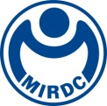**新聞資料NEWLETTER**

**金屬中心率先取得碳足跡認證**

**加速淨零轉型進程**

為因應國際淨零排放趨勢及供應鏈要求，金屬中心於今(113)年獲得財團法人全國認證基金會(TAF)「碳足跡查證」機構，成為全國第一家取得查證資格之法人單位，並陸續取得環境部、金管會認可之溫室氣體查驗機構資格，未來將可協助業界碳排放活動進行有效監管，為企業永續低碳發展提供可靠依據。這是金屬中心歷史上重要的里程碑，以獨立公正的第三方查證服務持續為政府、企業之需求而努力，強化企業社會認知，推動企業實現低碳永續經營。

近期在國內查證量能需求之情況下，金屬中心因應趨勢要求成立查證機構，先後取得溫室氣體查驗/證與碳足跡查證資格，為企業生產的產品提供查驗/證之服務，協助企業鑑別組織與產品的碳排放熱點，從而建立有效的減碳策略，推動綠色供應鏈的串聯，服務涵蓋國際標準溫室氣體(ISO 14064-1)、碳足跡(ISO 14067)查證、環境部認可溫室氣體查驗與金管會認可確信機構，協助企業碳議題服務，並符合國際與國內環境法規之要求。

金屬中心提供溫室氣體與產品碳足跡查驗，責無旁貸與企業及政府齊心協力，共同為社會打造永續家園。面臨「碳」有價的未來及即將實施之「碳邊境調整機制」（Carbon Border Adjustment Mechanism, CBAM），中心將更積極投入培訓查證人員與擴增查證範圍，致力於為客戶提供全面且完善的查證服務，發揮專業優勢，提供專業的查證服務，為企業和社會的可持續發展提供更有力的支持。協助企業準備應對國際碳排放的挑戰，為國內企業齊心邁向淨零轉型之路而努力，以協助企業邁向2050年淨零碳排的目標。我們相信，唯有透過社會的共同努力，才能真正實現可持續發展的目標。金屬中心將繼續秉持創新、專業、公正的理念，致力於成為碳排放查證領域的領航者。

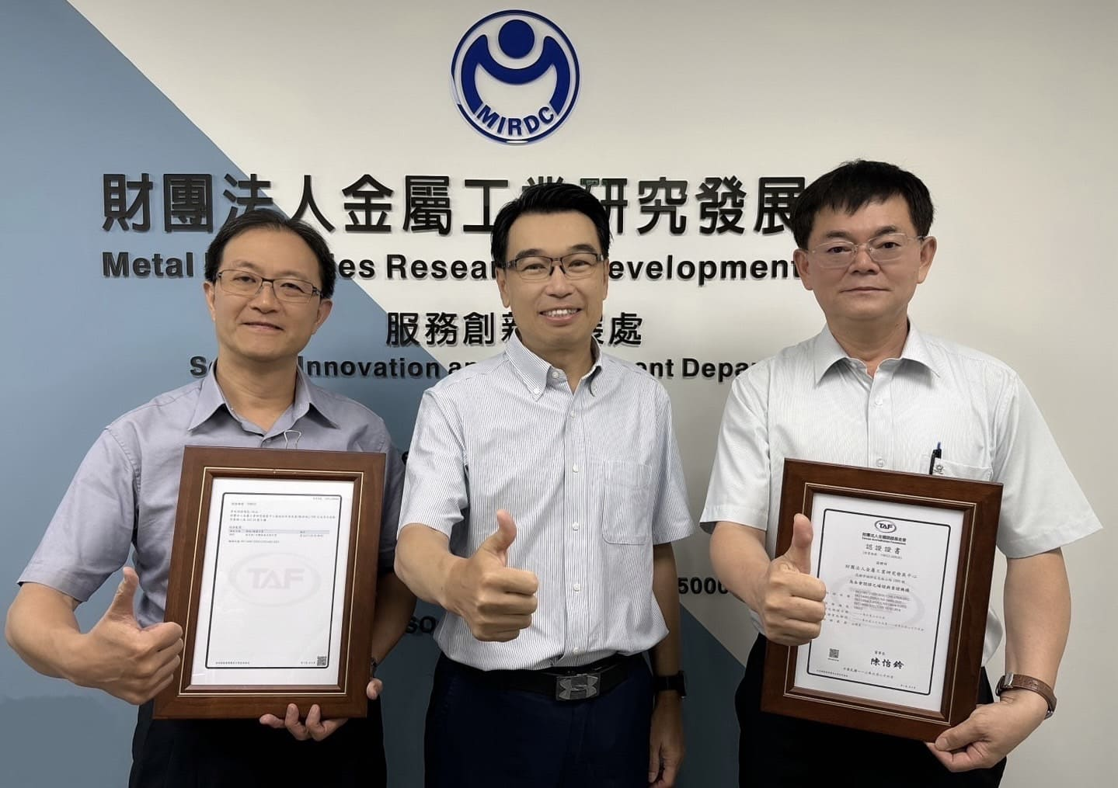

圖一、金屬中心取得TAF碳足跡認證之查驗機構(由左至右為服務創新發展處魏_遠揚副處長、劉偉中處長、胡昌明副處長)